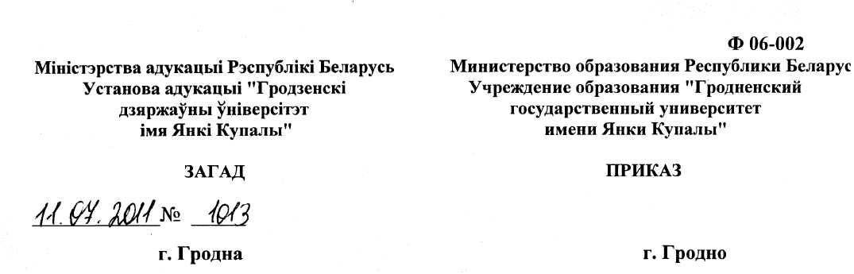
Об утверждении Положения о
материальном стимулировании
работников по защите

докторских и кандидатских диссертаций
С целью развития научного и кадрового потенциала университета, стимулирования защиты диссертаций работниками университета, проведения целенаправленной работы по привлечению в университет молодых ученых, содействия творческой активности и на основании постановления Совета университета от 01 июля 2011 года (протокол № 6)
ПРИКАЗЫВАЮ:
- Утвердить Положение о материальном стимулировании работников по
защите докторских и кандидатских диссертаций (прилагается).
- Заместителю начальника Центра университетского менеджмента-
начальнику отдела документационного обеспечения (Астафьевой А.Г.)
довести данный приказ до сведения руководителей структурных
подразделений через электронную рассылку согласно списку на рассылку.
- Контроль за исполнением приказа возложить на первого проректора
Агиевец СВ.
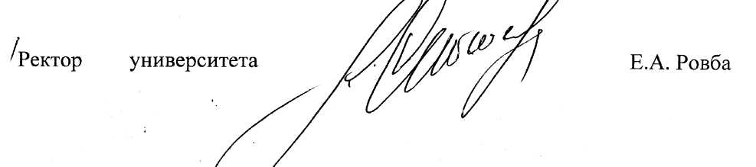
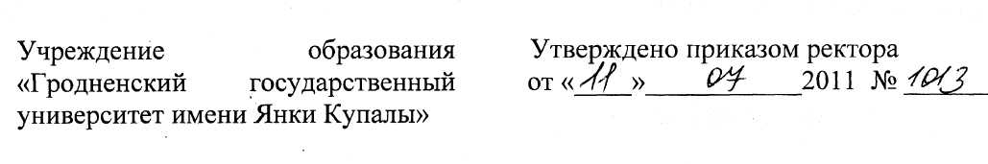
Положение о материальном стимулировании работников по защите докторских и кандидатских диссертаций
1. Общие положения
1.1. Положение о материальном стимулировании работников по защите
докторских и кандидатских диссертаций (далее - Положение) разработано на
основании Закона Республики Беларусь «О научной деятельности», Устава
университета, иных нормативных правовых актов.
- Настоящее Положение разработано с целью сохранения и развития
научного и кадрового потенциала учреждения образования «Гродненский
государственный университет имени Янки Купалы» (далее - университет),
материальной поддержки для защиты диссертаций работниками
университета, проведения целенаправленной работы по привлечению в
университет молодых ученых, содействия их закреплению и
стимулированию творческой активности.
- Настоящее Положение распространяется на работников университета
(кроме работающих на условиях совместительства).
- К мерам стимулирования работников университета относятся:

- Меры, направленные на материальное стимулирование работников в
возрасте до 50 лет, осуществляющих подготовку докторских диссертаций и
не обучающихся (обучавшихся) в докторантуре;
- Меры, направленные на материальное стимулирование работников в
возрасте до 55 лет, осуществляющих подготовку кандидатских диссертаций и
не обучающихся (обучавшихся) в аспирантуре;
1.5. Меры материального стимулирования работников могут быть в форме:
- регулярных стимулирующих выплат (ежемесячных, ежеквартальных);
- единовременных выплат.

- Работник имеет право претендовать на одну из форм материальной
поддержки.
- Организационно-методическое и информационное сопровождение
материального стимулирования работников по защите докторских и
кандидатских диссертаций обеспечивает обеспечивает отдел подготовки и
аттестации кадров высшей научной квалификации (ОПиАКВНК)
университета.
- Средства материальной поддержки по защите докторских и
кандидатских диссертаций предоставляются работнику на договорной
основе.
1.9. Средства материальной поддержки по защите докторских и кандидатских диссертаций предоставляются работнику при наличии финансовых средств.
2. Порядок формирования фонда материального стимулирования
- Источником материального стимулирования работников по защите
докторских и кандидатских диссертаций являются средства фонда
материального поощрения.
- Средства на материальное стимулирование работников по защите
докторских и кандидатских диссертаций планируются на текущий год в
бюджете университета по данной статье расходов.
3. Материальное стимулирование работников, осуществляющих
подготовку докторских диссертаций
- Работникам, осуществляющих подготовку диссертаций на соискание
ученой степени доктора наук, предоставляется возможность участия в
конкурсе на получение гранта ректора.
- Грант ректора - средства, предоставляемые работнику в денежной
форме для проведения научных исследований на условиях, определяемых
Положением о грантах ректора, и договором, заключенным между
университетом и работником.
- С целью обеспечения материальной поддержки работников-
соискателей ученой степени доктора наук, завершающим работу над
докторской диссертацией, на основании приказа ректора может быть оказана
материальная поддержка в виде:

- стимулирующих ежемесячных выплат;
- единовременной выплаты.

- На оказание материальной поддержки для завершения работы над
докторской диссертацией могут претендовать работники, имеющие учёную
степень кандидата наук, утвердившие в установленном порядке тему
докторской диссертации, имеющие необходимые для возбуждения
предварительной экспертизы диссертации публикации, способные в пределах
ограниченного срока подготовить диссертацию и получить положительное
заключение по итогам предварительной экспертизы.
- Материальная поддержка для завершения работы над докторской
диссертацией включает компенсацию расходов работника:

- на опубликование научных публикаций в изданиях, включенных в перечень
научных изданий Республики Беларусь для опубликования результатов
диссертационных исследований, утверждаемый ВАК, либо в иностранных
научных изданиях или монографии, прошедшей научное рецензирование
двумя рецензентами;
- на внедрение научных результатов в различные отрасли экономики, иные
сферы деятельности и свидетельствующие о личном вкладе соискателя
ученой степени;
- на участие в научных съездах, конференциях, симпозиумах, что
подтверждается опубликованными материалами соответствующих
конференций или тезисами доклада (докладов);
- почтовые расходы по рассылке автореферата;
- иные расходы, связанные с выполнением работы по подготовке и защите
диссертации.
4. Материальное стимулирование работников, осуществляющих подготовку кандидатских диссертаций
4.1. С целью обеспечения материальной поддержки работников-
соискателей ученой степени кандидата наук, завершающим работу над
кандидатской диссертацией, на основании приказа ректора может быть
оказана материальная поддержка в виде:
- стимулирующих ежемесячных выплат;
- единовременной выплаты.

- На оказание материальной поддержки для завершения работы над
кандидатской диссертацией могут претендовать работники, сдавшие
кандидатские экзамены и зачеты по общеобразовательным дисциплинам, а
также кандидатский экзамен по специальной дисциплине, соответствующей
специальности (специальностям) и отрасли науки, по которой подготовлена и
представлена к предварительной экспертизе диссертация, соответствующая
установленным требованиям.
- Материальная поддержка для завершения работы над кандидатской
диссертацией включает компенсацию расходов работника:

- на опубликование, в научных изданиях, включенных в перечень научных
изданий Республики Беларусь для опубликования результатов
диссертационных исследований, утверждаемый ВАК, либо в иностранных
научных изданиях или монографию, прошедшую научное рецензирование
двумя рецензентами;
- на внедрение научных результатов в различные отрасли экономики, иные
сферы деятельности и свидетельствующие о личном вкладе соискателя
ученой степени;
- почтовые расходы по рассылке автореферата;
- на участие в научных съездах, конференциях, симпозиумах, что
подтверждается опубликованными материалами соответствующих
конференций или тезисами доклада (докладов);
- иные расходы, связанные с выполнением работы по подготовке и защите
диссертации.
5. Условия и порядок оказания материальной поддержки
- Материальная поддержка для завершения работы над докторской или
кандидатской диссертацией оказывается на основании заявления работника
(приложение 1).
- К заявлению прилагаются следующие документы:
5.2.1 выписка из протокола заседания Совета организации
(учреждения) об утверждении темы докторской диссертации;
5.2.2 развернутый план докторской или кандидатской диссертации
(приложение 2);
- календарный план выполнения работ с указанием сроков
выполнения этапов (приложение 3);
- заключение кафедры о степени готовности диссертации,
принятое на основании публикаций по теме диссертации и доклада о
планируемых результатах исследований, об их научной и практической
значимости (приложение 4);
- подлинники или копии основных публикаций по теме
диссертации, отвечающие требованиям ВАК Беларуси (приложение 5);
5.2.6 калькуляцию затрат по гранту ректора с их обоснованием по
статьям расходов (приложение 6).
Заявление и документы, оговоренные в пунктах 5.2.1-5.2.6 должны быть подписаны работником.
5.3. В калькуляцию затрат включаются:
- затраты на вознаграждение соискателю гранта ректора;
- затраты на материалы и.оборудование, необходимые для проведения
исследований;
- затраты на командировочные расходы, непосредственно связанные с
проведением исследований;
- затраты на другие расходы, предусмотренные законодательством.

- Калькуляция затрат утверждается ректором и является необъемлемой
частью отчетной документации. Калькуляция затрат в случае необходимости
может подвергаться корректировке в течение срока действия договора.
Помощь в подготовке калькуляции затрат осуществляет научно-
исследовательская часть (НИЧ) университета.
- Документы, оговоренные в пункте 5.2. данного положения,
предоставляются работником в отдел подготовки и аттестации кадров
высшей научной квалификации (ОПиАКВНК) на бумажном носителе и в
электронном виде.
- Заявление работника с визами научного консультанта (при наличии
научного консультанта), руководителя структурного подразделения
университета, в котором работает соискатель, декана факультета
(руководителя объединения), начальника ОПиАКВНК и проректора,
курирующего научную деятельность, регистрируется в отделе
документационного обеспечения и передаётся на рассмотрение ректору
университета.
- Для рассмотрения заявления и оценки представленных документов на
основании резолюции ректора университета формируется экспертная
комиссия. Состав экспертной комиссии утверждается приказом
(распоряжением) ректора.
- При рассмотрении экспертной комиссией документов соискателя
оцениваются:
- актуальность тематики научного исследования;
- значимость ожидаемых результатов научного исследования и
способы их реализации;
- новизна в постановке и методах проведения исследования;
- практическая направленность работы;
- связь работы с крупными научными программами (проектами) и
темами;
- апробация результатов диссертации;
- опубликованность результатов диссертации;
- реальность сроков выполнения этапов и работы в целом;
- обоснованность предполагаемых затрат.

- Членам экспертной комиссии предъявляются для оценки
документы, представленные работником.
- Экспертная комиссия имеет право приглашать работника для дачи
разъяснений по содержанию представленных документов.
- Решение экспертной комиссии принимается простым большинством
голосов и оформляется протоколом.
- Протокол заседания экспертной комиссии подписывается всеми
членами экспертной комиссии и предоставляется ректору.
- На основании решения экспертной комиссии ОПиАКВНК
университета осуществляет подготовку проекта приказа об оказании
материальной поддержки работнику для завершения работы над докторской
диссертацией. В проекте приказа указываются сроки, форма, размер, условия
оказания материальной поддержки.
- На основании приказа ректора работник оформляет техническое
задание и заключает договор.
6. Контроль за результатами
- Проректор по научной работе и инновациям университета
обеспечивает осуществление научного и организационного контроля за
исполнением договоров, заключенных с работниками.
- Контрольные проверки работы лиц, которым предоставлена
материальная поддержка, организуются ОПиАКВНК и предусматривают:

- промежуточные проверки по результатам работы за каждый этап
календарного плана выполнения работ;
- выборочные проверки хода выполнения работ на любой их стадии;
- заключительную проверку выполненных работ.
6.3. Работник представляет в ОПиАКВНК:
- отчеты по отдельным этапам календарного плана о выполнении работ
с изложением результатов исследований и разработок, а также о
расходовании выделенных средств (Приложение 7);
- все необходимые документы в случае выборочной проверки хода
выполнения работ на любой их стадии.
6.4. ОПиАКВНК университета ведет сбор текущей информации,
организует базу данных отчетных материалов и хранит их копии.
Приложение 1
К Положению о материальном стимулировании работников по защите докторских и кандидатских диссертаций
Форма заявления
Ректору ГрГУ им. Я.Купалы Ровбе Е.А.
Ивановой Натальи Петровны, доцента кафедры истории Беларуси ГрГУ им.Я.Купалы, д.т.: 77 77 78; моб.т. 333 44 55
ЗАЯВЛЕНИЕ*
Прошу оказать материальную поддержку для выполнения научно-исследовательских работ в рамках подготовки диссертации на соискание ученой степени
(указать отрасль науки) наук «Наименование темы диссертации»
по «наименование специальности».
Приложение:
- выписка из протокола заседания Совета организации (учреждения) об утверждении
темы докторской диссертации;
- развернутый план докторской или кандидатской диссертации;
- календарный план выполнения работ с указанием сроков выполнения этапов;

- заключение кафедры о степени готовности диссертации, принятое на основании
публикаций по теме диссертации и доклада о планируемых результатах исследований, об их
научной и практической значимости;
- подлинники или копии основных публикаций по теме диссертации, отвечающие
требованиям ВАК Беларуси;
- калькуляцию затрат по гранту ректора с их обоснованием по статьям расходов.
Дата написания заявления Личная подпись Н.П.Ивановой
Проректор, курирующий научную деятельность Личная подпись Дата визирования
Начальник ОПиАКВНК Личная подпись Дата визирования
Декан факультета (руководитель объединения)**
Руководитель структурного подразделения, Научный консультант**
* Заявление пишется от руки. Отступ от левого края листа должен составлять не менее 30 мм. Заявление может быть продолжено на обороте листа с отступом для подшивки с правой стороны. ** Оформление визы аналогично оформлению визы начальника ОПиАКВНК. *** Порядок визирования: снизу вверх.
Приложение 2
к Положению о материальном стимулировании работников по защите докторских и кандидатских диссертаций
Форма плана докторской диссертации
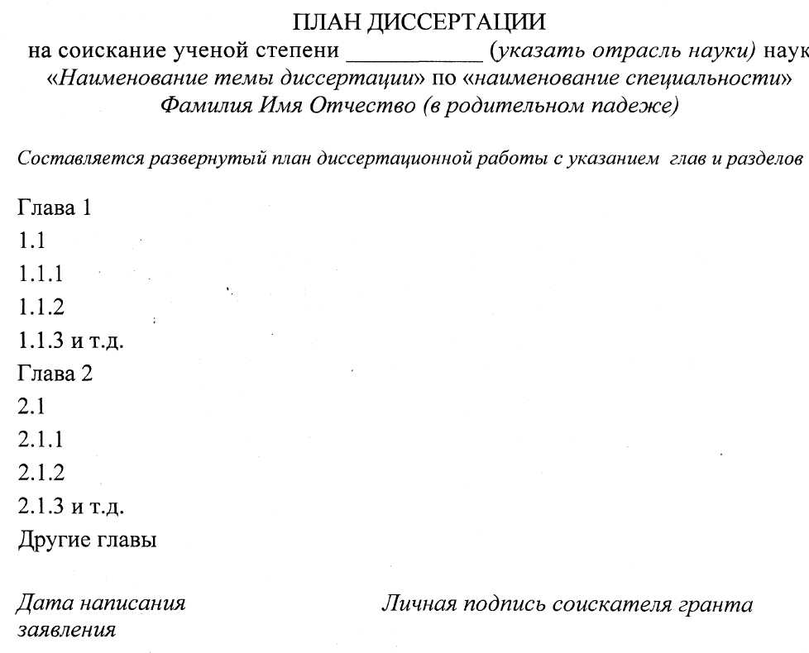
Приложение 3
К Положению о материальном стимулировании работников по защите докторских и кандидатских диссертаций
Форма календарного плана выполнения работ
(с указанием сроков выполнения этапов)
Календарный план выполнения работ
Фамилия Имя Отчество (е родительном падеже)
«Наименование темы диссертации»
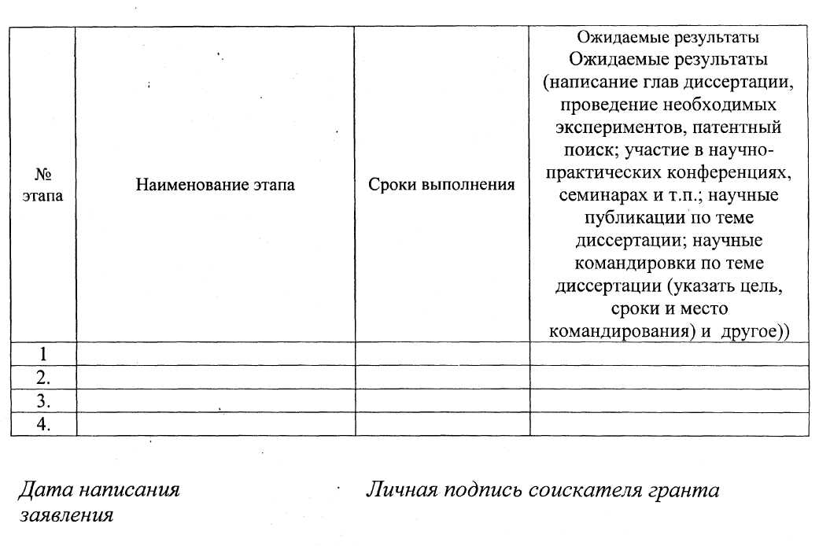
Приложение 4
К Положению о материальном стимулировании работников по защите докторских и кандидатских диссертаций
Форма выписки из протокола заседания кафедры
с заключением о степени готовности диссертации
(заключение принято на основании публикаций по теме диссертации и доклада
соискателя гранта ректора о планируемых результатах исследований, об их научной и
практической значимости)
Ф 06-034
Міністэрства адукацьп Министерство образования
Рэспублікі Беларусь Республики Беларусь
Установа адукацыі Учреждение образования
Гродзенскі дзяржауны універсітэт "Гродненский государственный университет
імя Янкі Купалы" имени Янки Купалы"
ВЫШСКА 3 ПРАТАКОЛА ВЫПИСКА ИЗ ПРОТОКОЛА
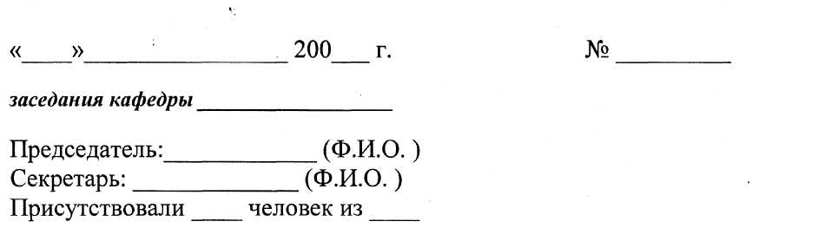
Повестка дня:
1. О заключении о степени готовности диссертации Фамилия Имя Отчество, соискателя гранта ректора для выполнения научно-исследовательских работ в рамках подготовки диссертации на соискание ученой степени доктора (указать отрасль науки) наук «Наименование темы диссертации» по «наименование специальности».
1. СЛУШАЛИ:
Фамилия Имя Отчество соискателя гранта ректора для выполнения научно-исследовательских работ в рамках подготовки диссертации на соискание ученой степени доктора (указать отрасль науки) наук «Наименование темы диссертации» по «наименование специальности», который представил:
Список опубликованных научных работ по теме диссертации.
Планируемые результаты исследований.
Научную и практическую значимость планируемых результатов исследования.
2
ВОПРОСЫ к соискателю гранта ректора и ответы на них.
ВЫСТУПИЛИ:
Ф.И.О., должность: содержание выступления.
В голосовании принимало участие членов кафедры из .
ПОСТАНОВИЛИ:
1.1. Считать, что наличие у Фамилия Имя Отчество 75% (не менее 75%) статей, предусмотренных ВАК для докторской диссертации в изданиях, рекомендованных ВАК для публикации результатов диссертационных работ, а также планируемые Фамилия Имя Отчество результаты исследования и их научная и практическая значимость свидетельствуют о достаточной степени готовности диссертации Фамилия Имя Отчество «Наименование темы диссертации».
Председатель (подпись) Ф.И.О.
Секретарь (подпись) Ф.И.О.
Приложение 5
к Положению о материальном стимулировании работников по защите докторских и кандидатских диссертаций
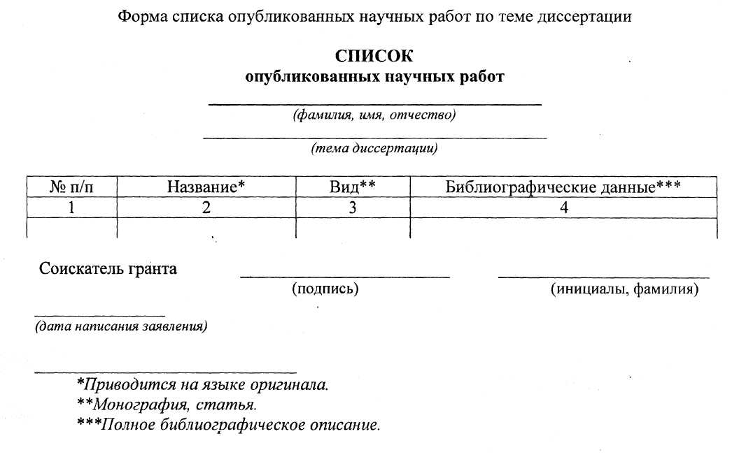
Приложение 6
К Положению о материальном стимулировании работников по защите докторских и кандидатских диссертаций
Форма калькуляции затрат с обоснованием по статьям расходов
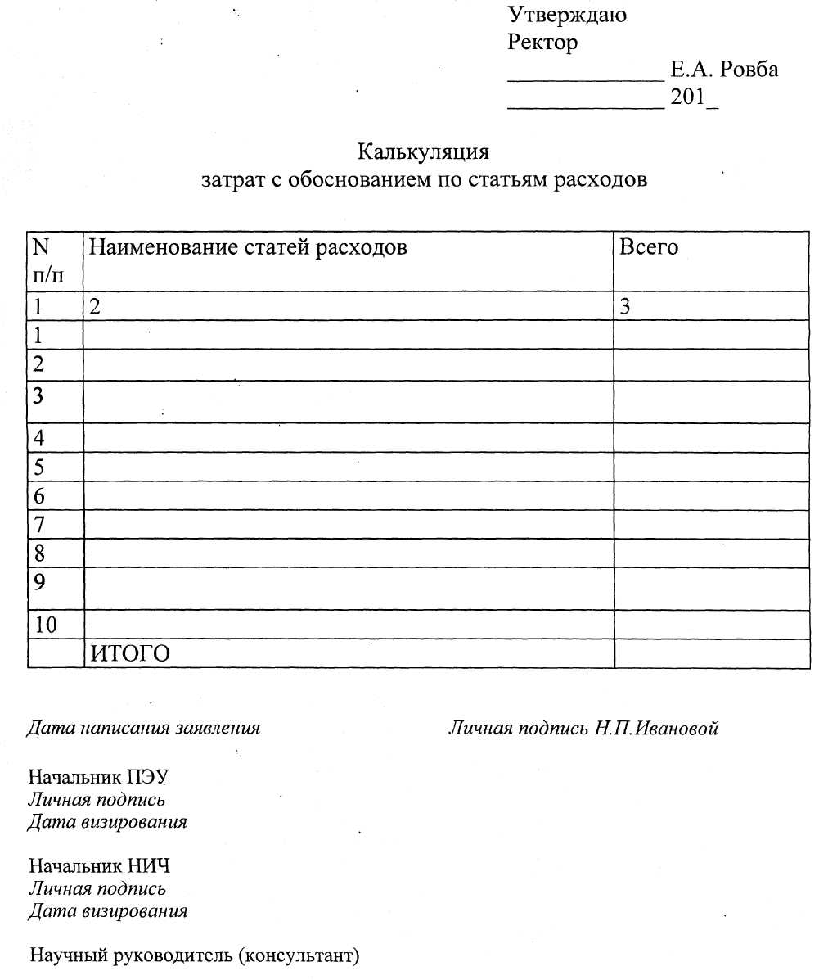
Приложение 7
к Положению о материальном стимулировании работников по защите докторских и кандидатских диссертаций
Форма отчета по отдельным этапам календарного плана о выполнении работ с изложением
результатов исследований и разработок и результатов расходования выделенных средств
